我校圆满完成试点高校网络教育第三次统考工作

11月18日至20日，常州电大考点顺利完成了第三次全国试点高校网络教育部分公共基础课统一考试的组织工作。从整个过程来看，各考场情况正常，考试秩序良好。
本次考试涉及1398人次，为了做好考试的组织工作，我校工作人员认真学习了上级电大和有关部门的一系列规定和要求，挑选了认真负责、业务熟悉的监考人员进行监考，考前还对监考和考务人员进行了专门培训，制订了突发事件应对处理预案。由于准备工作充分细致，考试时考场秩序良好，纪律严明，考试顺利结束。
省电大吴汉德副校长、教务处吴韶华副处长于11月18日上午莅临我校指导统考工作。在我校刘维俭校长的陪同下，现场巡察了各个考场，查看了考场设置、安全保卫以及后勤保障等方面的情况。吴汉德副校长对我校考试的组织安排、服务保障等方面给予了充分肯定。
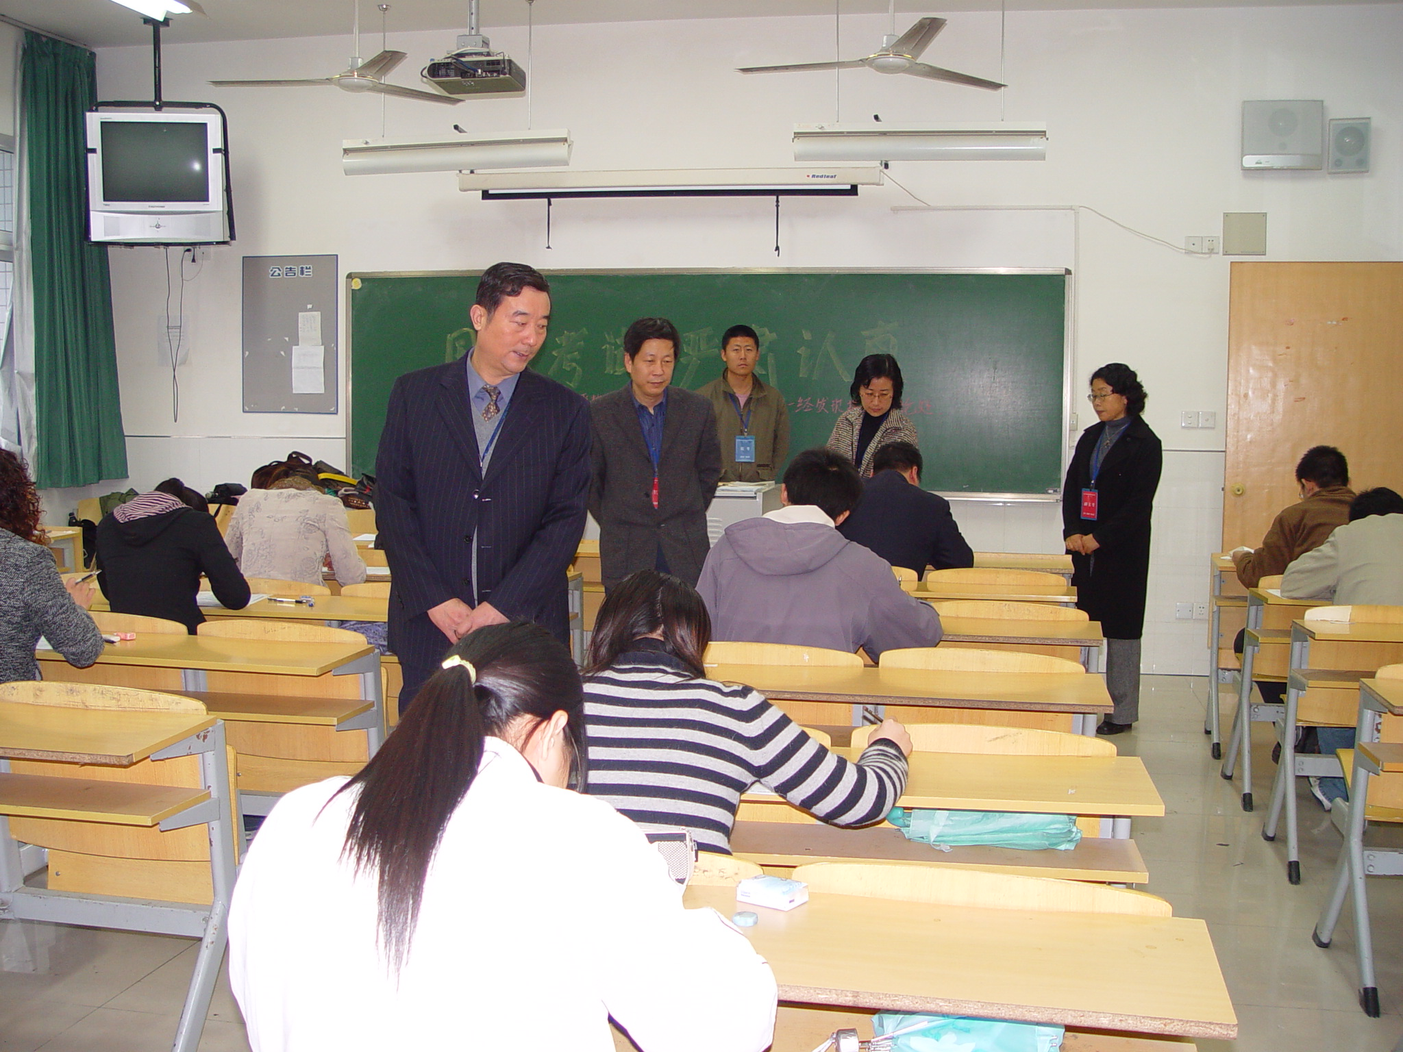
图为：省电大吴汉德副校长、教务处吴韶华副处长巡视考场

教务处
2006.11.20

